22.08.2020 16:06

**В АГИКИ состоялось зачисление на целевые места**

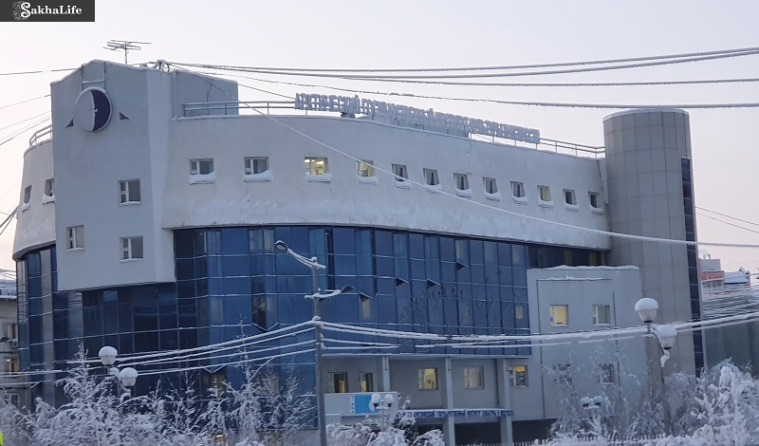

Сегодня, 22 августа, состоялось зачисление на места в пределах особой и целевой квот. Всего было зачислено 24 человека. Прием на целевое обучение был проведен на 8 направлений подготовки/специальностей.

Поступающие на целевое обучение из других регионов заключили договоры с БУ РА «Национальным драматическим театром имени П.В. Кучияк» (Республика Алтай) и с Министерством культуры Республики Тыва.

Поступающие на целевое обучение с Республики Саха (Якутия) заключили договоры муниципальными образованиями, муниципальными казенными и бюджетными учреждениями республики.

Более подробно с Приказами можно ознакомиться на сайте <http://agiki.ru/> в Разделе Абитуриенту, во вкладке Зачисление <http://agiki.ru/zachislenie>.

Фото: **SAKHALIFE.RU**

Источник: **Пресс-служба АГИКИ**